Короткий виклад роботи «Математичне моделювання раціону підлітків»

1 СЛАЙД
Доброго дня шановна аудиторія та члени журі) До вашої уваги пропонується наукова робота на тему : «Математичне моделювання раціону підлітків».

2 СЛАЙД
Актуальність теми полягає в тому, аби створити сучасну модель харчування підлітків. Це є важливим питанням, бо саме підлітки потребують більшої кількості енергії для життєдіяльності, ніж дорослі.
Об’єктом нашого дослідження є харчовий раціон людини.
Предметом дослідження є математичне моделювання раціону підлітків.
Перед собою ми поставили такі завдання:
- Визначити основні фактори, що впливають на якість харчування підлітків.
- Оглянути математичні моделі харчування і визначити основні фактори побудови раціональної харчової моделі підлітків.
- Створити раціональну модель харчування підлітків.

3 СЛАЙД
Гіпотезою є те, що раціон харчування підлітка, а значить і метод математичного моделювання, відрізняється від харчового раціону дорослої людини.

4 СЛАЙД
У І розділі ми розглянули основні фактори, що впливають на якість харчування підлітків.
Отже, мікроелеме́нти — хімічні елементи, присутні в організмах живих істот в низьких концентраціях (тисячні долі відсотка та нижче).
Основним джерелом мікроелементів для людини служать харчові продукти рослинного і тваринного походження.
Питна вода лише на 1 - 10% покриває добову потребу в таких мікроелементах, як цинк, мідь, йод, марганець, молібден, кобальт, і лише для окремих мікроелементів (залізо, хром) може служити основним джерелом надходження їх в організм.
Існує велика кількість мікроелементів і кожен з них виконує певні функції для підтримання нормальної життєдіяльності людського організму. На даному слайді ви можете побачити більш детальну інформацію щодо функцій мікроелементів та продуктів їх розміщення.

6 СЛАЙД
Вітамі́ни — низькомолекулярні органічні сполуки різної хімічної природи, що необхідні для життєдіяльності живого організму в малих дозах, і не утворюються в самому цьому організмі в достатній кількості, через що повинні надходити із їжею.
За фізико-хімічними властивостями вітаміни ділять на дві групи: жиророзчинні (А, Д, Е, К) і водорозчинні (вітаміни групи В, вітаміни С, Н, Р).
Недостача будь-якого з вітамінів можуть призвести до значних порушень здоров’я.

7 СЛАЙД
Для нормальної життєдіяльності до організму людини має надходити певна кількість вітамінів. Будь-яка зміна їх кількості може призвести до порушень обміну та функцій організму.
На даному слайді представлено три терміни, які характеризують порушення в життєдіяльності організму.
Гіпервітаміноз - порушення обміну і функцій організму, що виникають внаслідок тривалого надлишкового введення в організм будь-якого з вітамінів.
Гіповітаміноз - стан, що характеризує часткову, але ту що вже проявилася специфічним чином недостатність вітаміну.
Авітаміноз - комплекс симптомів, що розвиваються в організмі в результаті досить тривалої, повної або майже повної відсутності одного з вітамінів. Комплексна недостатність відразу декількох вітамінів називається поліавітаміноз.

8 СЛАЙД
В цілому добовий витрата енергії підлітка - 2400-2500 ккал. Щоб потреби організму були задоволені, підліток повинен у день з'їсти продуктів на суму близько 3000 ккал, а якщо він займається спортом, то 3100-3500 ккал.
Середня потреба в білку становить у підлітка близько 100 г на добу.
Підліток повинен отримувати і близько 100 г жирів. Жири переважно містяться у рослинних оліях та горіхах.
Підлітку потрібно близько 400 г вуглеводів на добу. Багато вуглеводів міститься в рослинних продуктах і в крупах : гречана , рисова, вівсяна, квасоля і хліб ( пшеничний і житній).
У своїй роботі ми проаналізували 2 формули: Всесвітньої організації здоров’я та Харріса Бенедикта. Але жодна з формула не підходила для застосування в нашій роботі, адже була пристосована лише для підрахунку харчового раціону дорослої людини.
Тому, проаналізувавши сучасні методики розрахунку калорійності раціона та рекомендації щодо харчування підлітків, ми створили власний принцип математичного моделювання.
За основу ми взяли формулу Маффіна-Джеора, яка була виведена в 2005 році і за твердженням Американської дієтичної асоціації на сьогоднішній день дозволяє найбільш точно розрахувати скільки калорій витрачає організм здорової дорослої людини в стані спокою. Вона має вигляд: (на слайді)
Окрім того, за формулою Маффіна-Джеора можна обчислити і приблизну кількість калорій, необхідних на добу для підтримки ваги тіла з урахуванням рівня фізичного навантаження. Для цього множимо отримане число на коефіцієнт фізичної активності:
Важливо відзначити, що дана формула розрахована на людей лише старше 18 років. Саме тому, нашим основним завданням було вдосконалити цю модель так, аби її можна було використовувати для розрахунку калорійності раціону підлітка.
Провівши розрахунки за формулою Маффіна-Джеора, ми дійшли до висновку, що в середньому нестача енергії дорівнює 450 ккал, як для дівчат, так і для хлопців. Саме тому, раціонально було б додати ці числа у формулу і таким чином адаптувати її для підлітків.
Раціонально було б також враховувати коефіцієнт фізичної активності.
Отже, на слайді ви можете побачити модернізовану формулу:
Слайд 9
Використовуючи принцип розрахунку енергетичної цінності, отриманої з нутрієнтів, ми розраховуємо енергетичну цінність, враховуючи енергетичну цінність нутрієнтів.
Аби отримати структуру енергетичного вмісту нутрієнтів ми взяли енергію, отриману з кожної групи нутрієнтів та поділили на їх суму і отримакли частку кожного елемента в харчовому раціоні. Для переведення у відсотки помножили на 100.

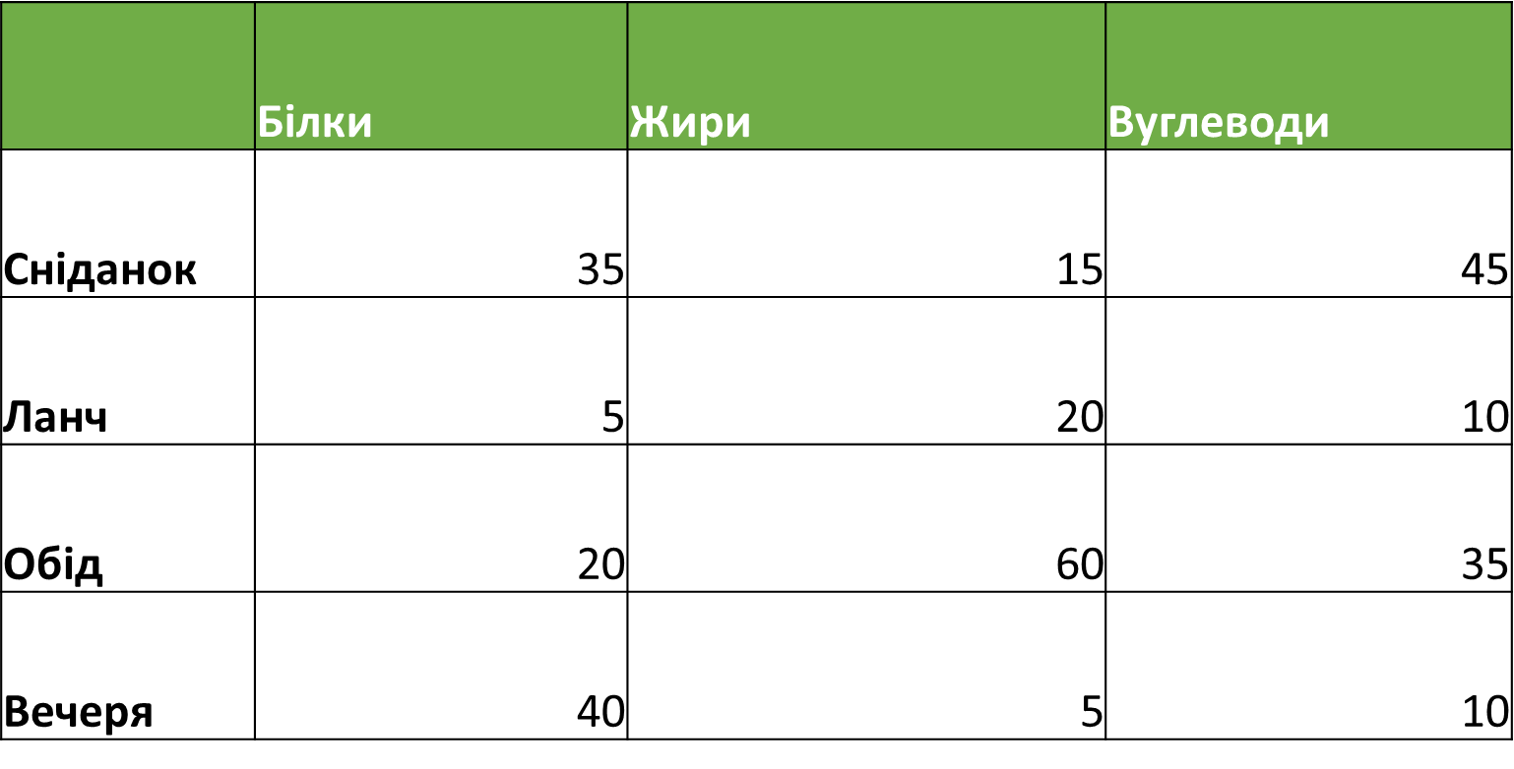
Для підбору об’єктів харчового раціону визначали їх основні нутрієнти.
Наприклад:
- Каша-вуглеводи
- Виноград-вуглеводи
- Курятина-білок
- Масло-жири
Масу об'єкту моделювання визначали двома шляхами:
- Враховуючи загальну масу нутрієнта:
- ОН*К=МОН
- ОН- основний нутрієнт (береться з загальної кількості нутрієнтів за прийом їжі)
- К- коефіцієнт отримання основного нутрієнту з конкретного продукту (обраний емпірично, шляхом підбору)
Враховуючи залишкову необхідність у масі нутрієнта за прийом їжі:
N-n1-n2…-nm, де
N - загальна кількість нутрієнтів за прийом їжі
n1, n2…nm – маса нутрієнтів, отриманих з 1, 2…m-компоненту харчування

Наступний слайд
Дивлячись на даний слайд, ми можемо скаазати, що найбільшу кількість енергії людина має отримувати з обіднього прийому їжі, а найбільшу – з вечірнього.

